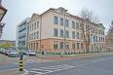

GIMNAZIJA MOSTE

Predmet: Informatika

Seminarska naloga:

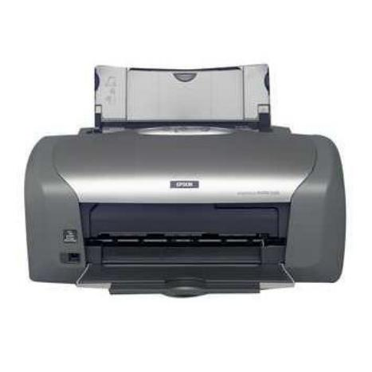

# TISKALNIK

K izhodnim enotam pri računalniku štejemo tudi tiskalnike, ki nam sliko oz. tekst izstavijo v trajni obliki na papirju. Vendar pa je kakovost tiska odvisna od vrste tiskalnika in od njegove kakovosti. Preden kupimo tiskalnik se moramo vprašati kaj bomo tiskali, kako pogosto bomo tiskali, v kakšnih količinah in kako zahtevni smo glede kakovosti izpisa, navsezadnje pa tudi koliko denarja smo pripravljeni odšteti za tiskalnik. Najprej se moramo odločiti katero vrsto tiskalnika bomo uporabili, saj poznamo več vrst tiskalnikov. Najbolj razširjene tri so (1) črnilni tiskalnik, (2) laserski tiskalniki, (3) matrični tiskalniki.

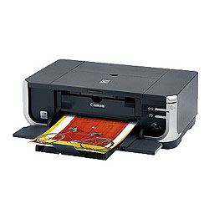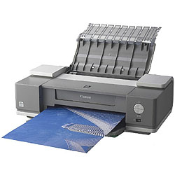

**TISKALNIK CANON PIXMA IP4300 TISKALNIK CANON IX4000 A3+**

# ZAČETKI TISKANJA

Sprva so ljudje prepisovali besedila na roke. To delo so predvsem opravljali menihi. Ker pa je bilo to zelo zamudno, je sredi 15. stoletja Johann Gutenberg sredi 15. stoletja predstavil prvi tiskalni stroj, ki je temeljil na principu stiskalnica in premičnih črk. Ta izum je pomenil popolno revolucijo, saj so knjige postale dostopnejše širši množici ljudi.

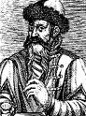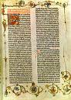

Johan Gutenberg

Vrste tiskalnikov***:***

* tiskalnik z valjem
* tiskalnik z letvicami
* tiskalnik z verigo
* tiskalnik z okroglo glavo
* tiskalnik na vosek

## Najbolj razširjene so:

- črnilni tiskalnik

- laserski tiskalnik

- matrični tiskalnik

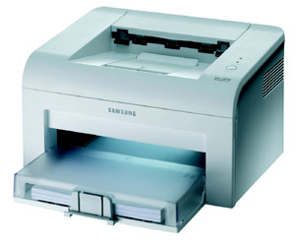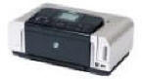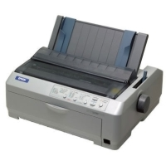

**Canon pixma ip-6600d Samsung ml-2010p Tiskalnik Epson LQ-590 Pro**

**Cena:215€ Cena:80€ Cena:544€**

**Črnilni tiskalnik Laserski tiskalnik Matrični tiskalnik**

# ČRNILNI TISKALNIK

Sodobni črnilni (brizgalni) tiskalniki delujejo na približno enak način, saj iz brizgalnih šob brizgajo barvo na papir. Od kakovosti tiskalnika pa je odvisno kako lep je zapis. Osnovni princip črnilnih tiskalnikov je enak pri vseh proizvajalcih, vendar pa se razlike kažejo v tehniki. Večina jih uporablja bubble-jet. Največji problem pri izdelavi tiskalnikov te vrste so tiskalne glave. Tiskalna glava je sestavljena iz cevk, ki so napolnjene s črnilom. Na eni strani so pritrjene na kartuše, na drugi pa so odprte. Proizvajalcev te vrste tiskalnikov je zelo veliko, vendar so glavni le štirje, saj so drugi večinoma uporabili njihovo tehnologijo in tudi njihove kartuše. Ker so vsi dobri, se pojavlja vprašanje katerega izbrati.

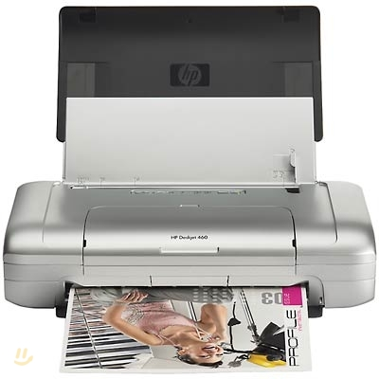

HPjev brizgalni tiskalnik DeskJet 460WBT

# LASERSKI TISKALNIK

Glavni del laserskega tiskalnika je valj (boben), ki ga lahko statično naelektrimo, s svetlobo pa se ga da razelektriti. Tiskanje s pravim laserskim tiskalnikom je zelo hitro, predvsem s črno belim, saj mora papir le čez en valj. Pri barvnem tiskanju pa gre vsak list čez valj štirikrat, vsakič se nanese druga barva (črna, rumena, modra, vijolična), zato je tiskanje počasnejše. Pri vsakem valju se na papir nanese ena od štirih barv, ki jih uporablja tiskalnik.

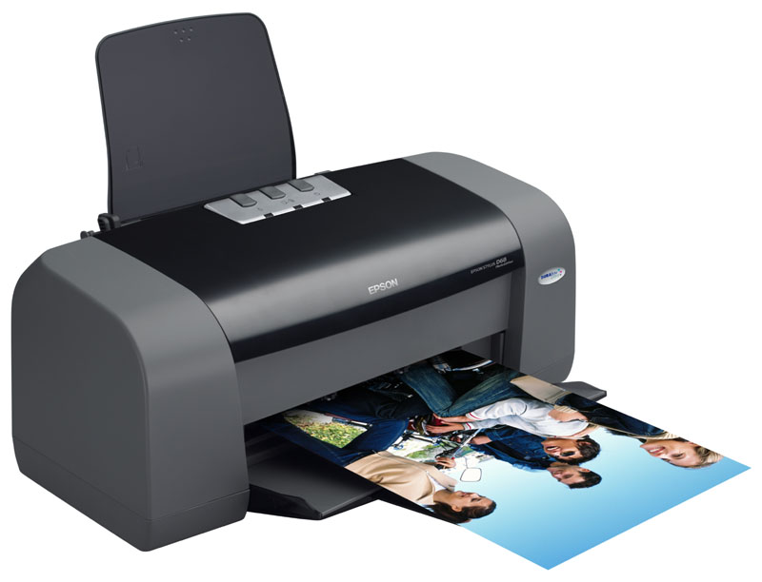

EPSON STYLUS D68

CENA :63€

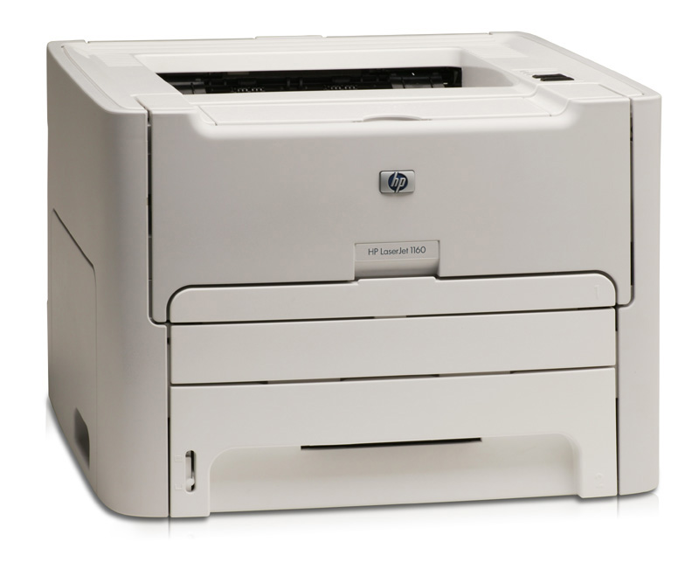

Laserski tiskalnik HP LaserJet 1160

# MATRIČNI TISKALNIK

Matrične tiskalnike se uporablja predvsem pri tisku v velikih količinah, kjer velika kakovost tiska ni potrebna, je pa pomembna moč udarca (tiskanje v več izvodih). Takšnih tiskalnikov ne uporabljamo za domače zadeve. Uporabljajo jih podjetja, saj morajo vsak mesec natisniti veliko količino položnic, ki so več plastne (pomembna moč udarca). Iglični tiskalniki delujejo na principu iglic, ki jih določena tehnologija (miniaturne tuljavice ali magnet) izstreli. Kakovost tiska je odvisna od števila iglic v pisalni glavi.

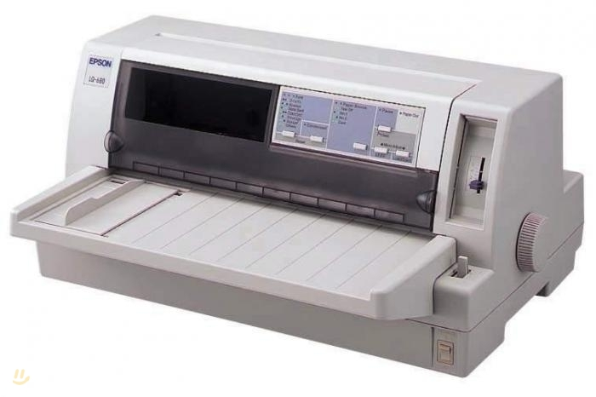

Matrični tiskalnik Epson LQ-680 Pro

# CENE TISKALNIKOV

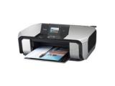

Canon pixma mp610

Cena: 226€

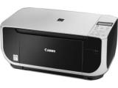

Canon pixma mp220

Cena 118€

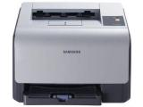

Samsung CLP-300

Cena 199€

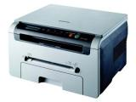

Samsung SCX-4200

Cena 139€

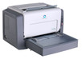

Konica minolta PP 1350EN

Cena:274€

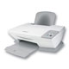

Lexmark x1270

Cena:59,99€

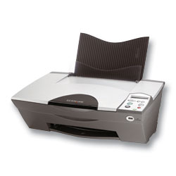

Lexmark x3350

Cena:74,99€

# RAZŠIRJENOST POSAMEZNIH TIPOV TISKALNIKOV



# 

# VIRI

-INTERNET

-ZGODOVINA NOVI VEK 8 RAZRED

-LITERATURA

-SLIKE

# KAZALO

1. TISKALNIK 2

2. ZAČETKI TISKANJA 2

3. ČRNILNI TISKALNIK 3

4. LASERSKI TISKALNIK 4

5. MATRIČNI TISKALNIK 5

6. CENE TISKALNIKOV 6

7. RAZŠIRJENOST POSAMEZNIH TIPOV TISKALNIKOV 8

8. VIRI 8

9. KAZALO 8